Рубрика «Из истории переименования улиц»

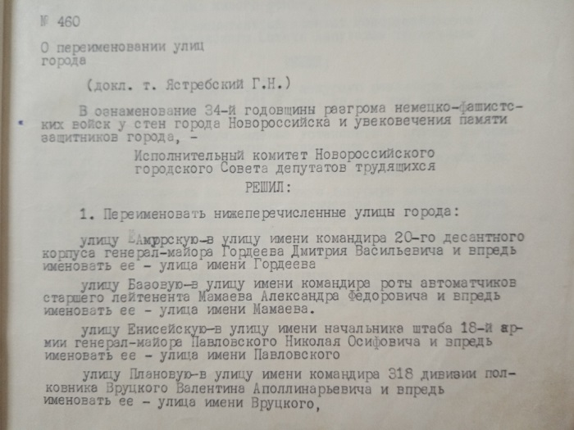

Управление архива продолжает знакомить новороссийцев и гостей города с улицами, названными в честь героев - защитников Новороссийска.
Имена, которые мы читаем на табличках, проходя сегодня по улицам города, священны для нас, как память обо всех – выживших, погибших и пропавших без вести.
На заседании исполкома Новороссийского городского Совета депутатов трудящихся 20 сентября 1977 года был рассмотрен вопрос «О переименовании улиц города».
В ознаменовании 34-й годовщины разгрома немецко-фашистских войск у стен города Новороссийска и увековечения памяти защитников города, -
Исполнительный комитет Новороссийского городского Совета депутатов трудящихся было принято решение:
- Переименовать нижеперечисленные улицы города:
улицу Амурскую – в улицу имени командира 20-го десантного корпуса генерал-майора Гордеева Дмитрия Васильевича и впредь именовать ее – улица имени Гордеева;
улицу базовую – в улицу имени командира роты автоматчиков старшего лейтенанта Мамаева Александра Федоровича и впредь именовать ее – улица имени Мамаева;
улицу Енисейскую – в улицу имени начальника штаба 18-й армии генерал-майора Павловского Николая Осифовича и впредь именовать ее – улица имени Павловского;
улицу Плановую – в улицу имени командира 318 дивизии полковника Вруцкого Валентина Аполлинарьевича и впредь именовать ее – улица имени Вруцкого;
улицу Южную – имени командира 393-го Новороссийского отдельного батальона морской пехоты Героя Советского Союза капитан-лейтенанта Ботылева Василия Андреевича и впредь именовать ее – улица имени Ботылева.

Фонд № Р-8, опись 8, дело № 30, л.5.

